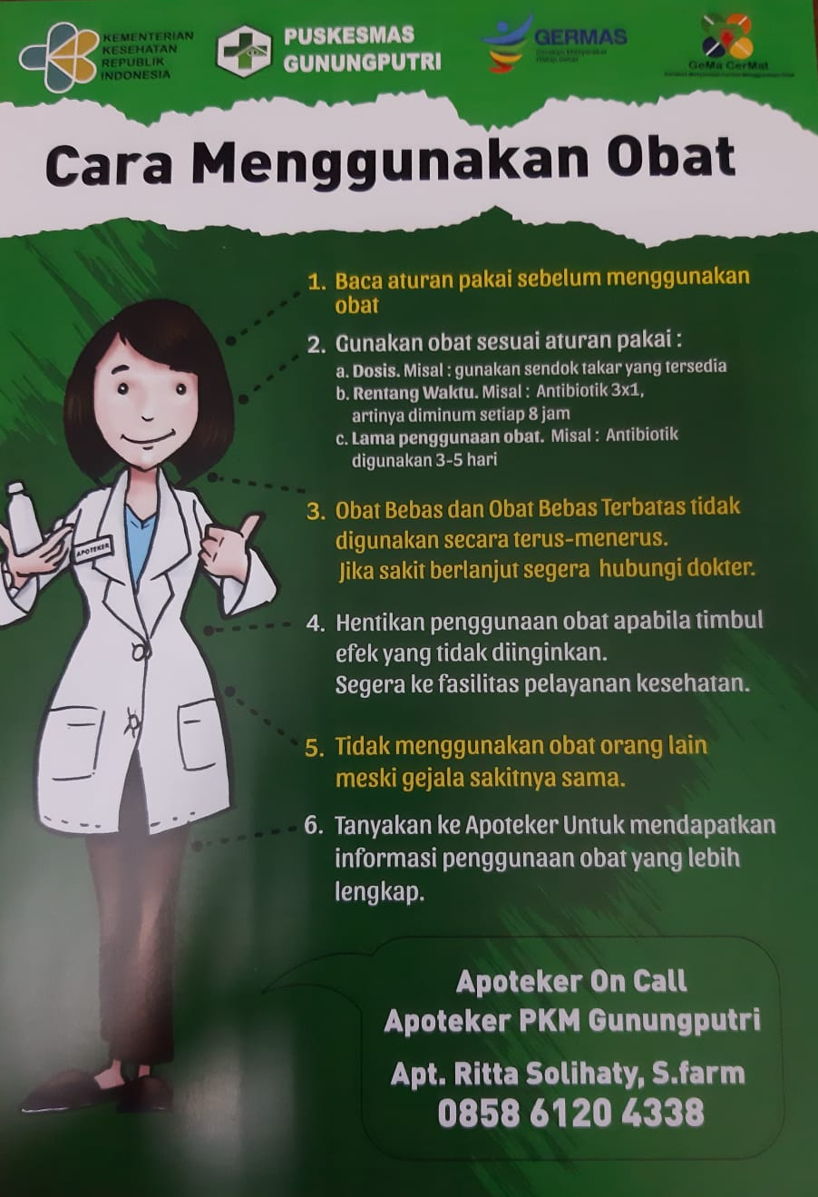
Layanan Inovasi Apoteker On Call

Puskesmas Gunung Putri menghadirkan inovasi dalam pelayanan obat yaitu “Apoteker On Call” yang memberikan kemudahan layanan informasi obat kepada masyarakat elalui pesan whatsapp sebagai media yang dapat diakses kapanpun dan dimanapun.

Hubungi Apoteker On Call Ritta Solihaty, S Farm Hotline 085861204338

